PROJECT PENJADWALAN PERKULIAHAN



UNIVERSITAS MUHAMMADIYAH JAKARTA

FAKULTAS TEKNIK

PRODI INFORMATIKA

KELOMPOK 1

|  |  |  |
| --- | --- | --- |
| 1. FREDDY MERNANDA |  | -22040700030 |
| 2. DIMAS AUFA MUHAMMAD.Z |  | -22040700027 |
| 3. MUHAMMAD RAYYAN.G |  | -22040700112 |
| 4. GALIH DWI NUGROHO |  | -22040700037 |
| 5. MULKI DJENFIK .D |  | -22040700115 |
| 6. SADIN YUSUF ARDIKA |  | -22040700111 |
|  |  |  |

+-------------------------+

| Mulai Program |

+-------------------------+

|

v

+--------------------------------------------------+

| Tampilkan "Penjadwalan Mata Kuliah" |

+--------------------------------------------------+

|

v

+------------------------------------+

| Fungsi scheduleCourse() |

+------------------------------------+

|

v

+-------------------------------------+

| Inisialisasi vektor courses |

+-------------------------------------+

|

v

+-------------------------------------+

| Selama true |

+-------------------------------------------------------------------------------------------------+

| Tampilkan "Masukkan nama mata kuliah (ketik 0 untuk melihat hasil jadwal):" |

| Terima input dan simpan dalam variabel input |

| Jika input sama dengan "0" |

+------------------------+

| Keluar Loop |

+------------------------+

| Buat objek course |

| Simpan input sebagai nama mata kuliah dalam objek course |

| Tampilkan "Masukkan hari kuliah:" |

| Terima input dan simpan dalam objek course |

| Tampilkan "Masukkan jam kuliah:" |

| Terima input dan simpan dalam objek course |

| Tambahkan objek course ke vektor courses |

+----------------------------------------------------------------------------+

| Akhir Selama |

+-------------------------------------+

|

v

+------------------------------------------+

| Tampilkan "Jadwal Mata Kuliah:" |

+------------------------------------------+

|

v

+-----------------------------------------------------------+

| Untuk setiap objek course dalam vektor courses |

+------------------------------------------------------+

| Tampilkan "Mata Kuliah: " + course.name |

| Tampilkan "Hari: " + course.day |

| Tampilkan "Jam: " + course.time |

+------------------------------------------------------+

+----------------------------------------------------------+

|

v

+-------------------------+

| Selesai Program |

+-------------------------+

#include <iostream>

#include <string>

#include <vector>

struct Course {

std::string name;

std::string day;

std::string time;

};

void scheduleCourse() {

std::vector<Course> courses;

std::string input;

while (true) {

Course course;

std::cout << "Masukkan nama mata kuliah (ketik 0 untuk melihat hasil jadwal): ";

std::getline(std::cin, input);

if (input == "0") {

break;

}

course.name = input;

std::cout << "Masukkan hari kuliah: ";

std::getline(std::cin, course.day);

std::cout << "Masukkan jam kuliah: ";

std::getline(std::cin, course.time);

courses.push_back(course);

}

std::cout << "\nJadwal Mata Kuliah:\n";

for (const auto& course : courses) {

std::cout << "Mata Kuliah: " << course.name << "\n";

std::cout << "Hari: " << course.day << "\n";

std::cout << "Jam: " << course.time << "\n\n";

}

}

int main() {

std::cout << "Penjadwalan Mata Kuliah\n\n";

scheduleCourse();

    return 0;

}

Script Coding :

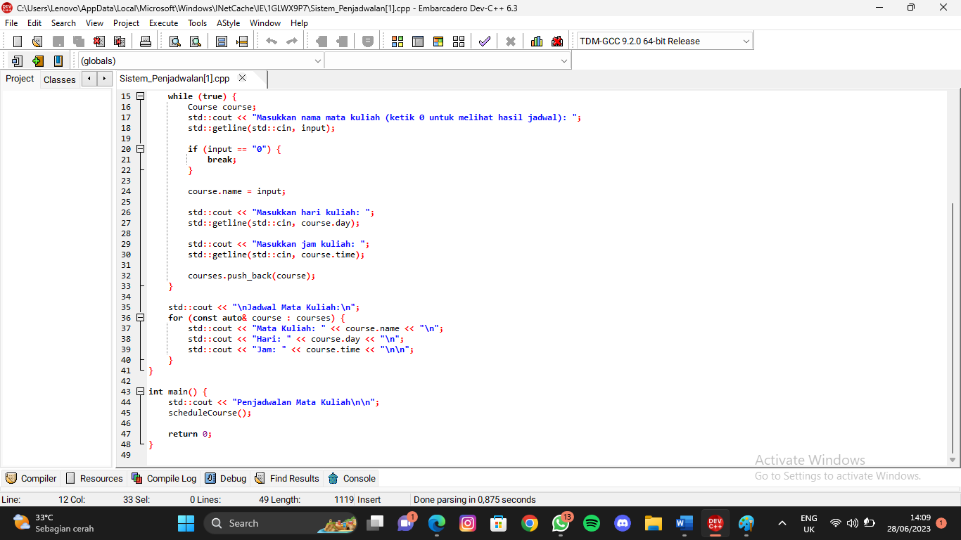

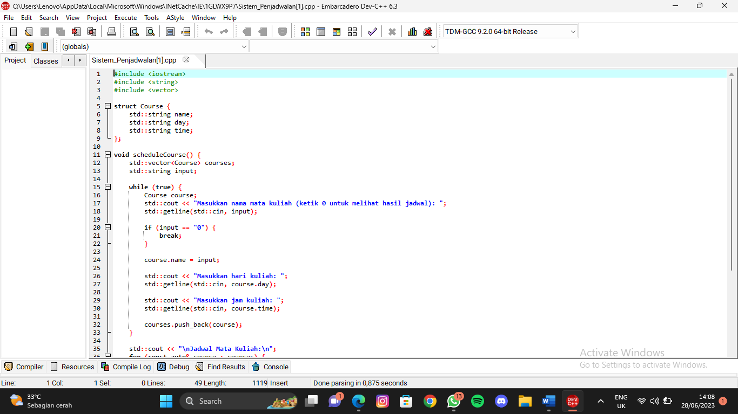

Output Coding :

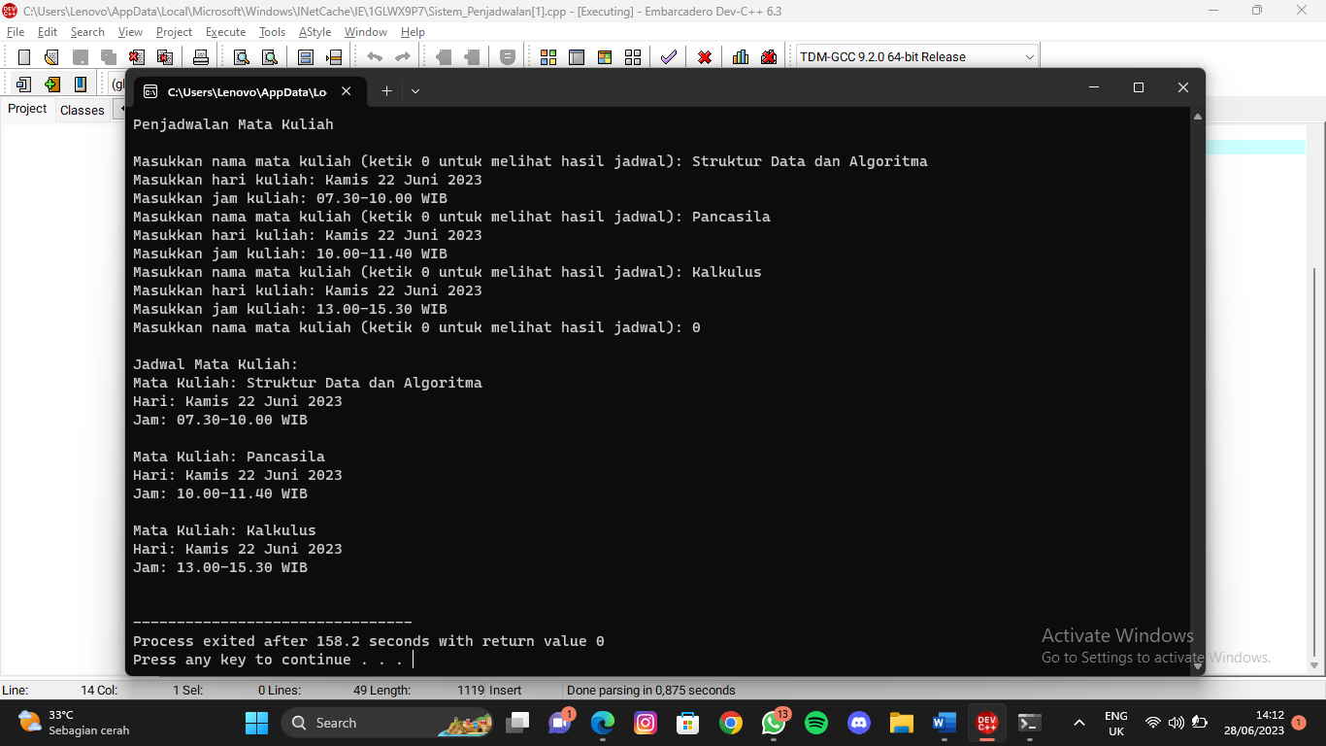

Penjelasan :

1. Pertama, kita mendefinisikan sebuah struktur `Course` yang akan merepresentasikan satu mata kuliah. Struktur ini memiliki tiga anggota, yaitu `name` (nama mata kuliah), `day` (hari kuliah), dan `time` (jam kuliah).

2. Kemudian, terdapat fungsi `scheduleCourse()` yang bertugas untuk melakukan penjadwalan mata kuliah. Di dalam fungsi ini, kita menggunakan `std::vector<Course>` bernama `courses` untuk menyimpan semua mata kuliah yang diinputkan oleh pengguna. `std::string input` digunakan untuk menyimpan input pengguna.

3. Selanjutnya, kita menggunakan loop `while (true)` untuk terus meminta pengguna memasukkan mata kuliah sampai pengguna memasukkan "0" sebagai nama mata kuliah (sebagai sinyal untuk keluar dari loop).

4. Di dalam loop, kita membuat objek `Course` baru dan meminta pengguna memasukkan nama mata kuliah dengan menggunakan `std::getline()` untuk membaca keseluruhan baris input pengguna.

5. Jika pengguna memasukkan "0" sebagai nama mata kuliah, kita keluar dari loop menggunakan `break`.

6. Selanjutnya, kita meminta pengguna memasukkan hari kuliah dengan menggunakan `std::getline()` dan menyimpannya dalam anggota `day` dari objek `Course` yang sedang dibuat.

7. Setelah itu, kita meminta pengguna memasukkan jam kuliah dengan menggunakan `std::getline()` dan menyimpannya dalam anggota `time` dari objek `Course` yang sedang dibuat.

8. Objek `Course` yang telah lengkap diinput oleh pengguna kemudian ditambahkan ke dalam vektor `courses` menggunakan `courses.push_back(course)`.

9. Setelah pengguna selesai memasukkan semua mata kuliah, kita mencetak jadwal mata kuliah yang telah diinputkan. Kita menggunakan loop `for` dan `const auto& course` untuk mengiterasi melalui setiap objek `Course` dalam vektor `courses`.

10. Di dalam loop, kita mencetak nama mata kuliah, hari kuliah, dan jam kuliah menggunakan `std::cout`. Pesan ini mencetak jadwal mata kuliah secara berulang hingga semua mata kuliah dalam vektor `courses` selesai diproses.

11. Di dalam fungsi `main()`, kita mencetak judul program "Penjadwalan Mata Kuliah" dan kemudian memanggil fungsi `scheduleCourse()` untuk memulai proses penjadwalan mata kuliah.

12. Terakhir, program mengembalikan nilai 0 sebagai indikasi bahwa program berakhir dengan sukses.

Dengan demikian, kode di atas memungkinkan pengguna untuk memasukkan mata kuliah, hari kuliah, dan jam kuliah sesuai keinginan mereka, dan kemudian mencetak jadwal mata kuliah yang telah diinputkan.